Приложение 3
Кейсы для работы в группах.

Тексты разрезаны по абзацам. Некоторые фамилии из текста необходимо убрать.
Кейс для группы 1. «Ижевский оружейный завод – кузница оружия»
Вся держава всколыхнулась, война 1812 года стала Отечественной. Грозные события захватили недостроенный Ижевский оружейный завод. Каменное строительство было приостановлено на несколько лет, но ижевцев запрет не коснулся. Достройка стала общероссийским делом. Все силы, средства, таланты империя бросила на укрепление своей оборонной мощи. Очень надеялись тогда на уральский арсенал.
Выходцы с Ижа встали в боевой строй под свои же ружья. Степан Андреевич Куклин рядовой Казанского гарнизонного полка дослужился до старшего унтер-офицера и Георгиевского кавалера и кроме Бородинской битвы участвовал в походах за и Днестр, сражался под Дрезденом.
Патриотический подъем охватил разные слои заводского общества. Лекарь И.Т.Воскобойников пожертвовал 16 июля 1812 года 25 рублей на обмундирование Костромского полка, за что был удостоен позже бронзовой медали. Посильные взносы на общенародное дело несли в контору и мастеровые.
Главный вклад оружейников - напряженный труд в недостроенных еще корпусах. За три года на заводе собрали 127 ружей и 19 пистолетов. Но уже в одном только марте 1812 года в арсенал отправили 460, в июне - 503 ружья, в ноябре - уже 740. Ижевский завод назвали одним из арсеналов России. С весны тщательно закупоренные ящики вывозили, порой минуя местный арсенал - спешно, на Гольяны, а оттуда «водяной коммуникацией» в баржах-коломенках на юг и запад... Всего в грозный год было собрано 6087 ружей для тыловых гарнизонов, 5775 штыков, 785 тесаков для артиллеристов. Удмуртские крестьяне заготавливали болванки для ружей, каждый непременный работник должен был в день изготовить 4-5 болванок. В 1813 завод выпустил 7174 кремневых ружья. Кремневки с Ижа стреляли под Бородино. Это, хотя бы, ружья с заводскими номерами 11/518, 1/538, 1/768.
За годы военных действий выпуск оружия поднялся вдесятеро. В 1814 году только для пехоты отсюда вывезли более десяти тысяч стволов, что много меньше показателей Тульского завода. В меньшем числе шли в арсеналы «штуцера егерские, уланские и конногвардейские, карабины кирасирские и гусарские, мушкеты драгунские, ружья винтовальные и егерские». Ладили для фуражиров и кавалеристов мушкетоны кремневые образца 1809 года, заряжаемые картечью. А в запас себе и для других заводов готовили много ружейных деталей.
Хороши кремневки! Но что за русский бой без богатырского белого оружия? И его точили ижаки. Дело привычное, «попутное» для искусных инструментальщиков. От них пошли в арсеналы «тесаки солдатские, ножны к ним, галебарды короткие, тесаки гвардейские и пионерские, пики артиллерийские и кавалерийские, палаши кирасирские и сабли драгунские». Иные из них хоть выставляй в каком-нибудь рыцарском зале! Затейливо гнутые, зеркально отшлифованные, с орлами, наведенными золотом.
Бородино и сожженная Москва, Березина и вступление в Париж... Подъем национального духа отразили сотни шедевров искусства. Рождались они и на Иже. Военную мощь России и героику Отечественной войны прежде всего воплотил торжественный дудинский корпус. Это настоящий завод-памятник русскому оружию.
Переройте энциклопедии, альбомы, журналы — нигде, во всей истории мирового зодчества, не найдете аналога. Не петровский шпиль, барочный купол, древнюю маковку или античную ротонду... водрузил Дудин на ижевскую башню — дорическую колонну! По всем архитектурным канонам подпирать бы ей какую-нибудь балку. И все-таки парящая в небе одинокая колонна влилась в общий строй, продолжила ритм нижней шеренги полуколонн.
- Победу российскую воспеть можно токмо соединением оружейных мастерских с триумфальным столпом. Каноны Витрувия в сем случае и порушить можно, - дерзко рассуждал Семен Дудин, вычерчивая эскизы «арматур триумфальных».
«Московской цеховой управы мастер Алексей Канцырев со ученики» вырезал их как настоящие скульптуры из отборного дуба в конце 1815 года. Страшный пожар 1834 года все уничтожил. «При наблюдении за поделкою арматур из железа» поставили художника Петра Трубенкова. Он сохранил дудинскую композицию, превратив ее, правда, в рельефы. Расписал и вызолотил их живописец Андрей Самотохин, получивший на то 25 книжек листового червонного золота. Оно покрыло три короны над орлом, два щита в его груди, скипетр и державу. Посередь заостренного кверху щита, обращенного к плотине, Самотохин написал маслом святого Георгия Победоносца, поражающего дракона. А на том щите, что смотрел на завод, в нарушении геральдического канона, но в знак уважения к правящему монарху, его вензель - литеру Н. Это был орел особого «николаевского» типа - с опущенными крыльями. Грозен и красив был наш, заводской державный орел. Среди ижаков и ижевцев даже была традиция ходить по вечерам на откос - «смотреть орла». Ходят и сейчас - «ижевчане».

Знаете ли вы памятники Ижевска?
Какие памятники в Ижевске свидетельствуют об Отечественной войне 1812 года? Где они расположены? Выберите иллюстрации.
Выбери правильный ответ. Найдите лишнее:
А.Башня оружейного завода
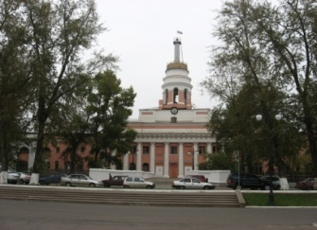
Б. Памятник А.Ф.Дерябину
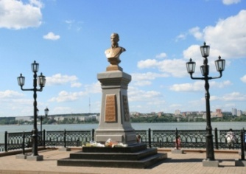
В. Собор А.Невского
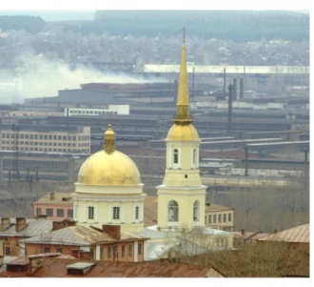

Г.Михайловская колона
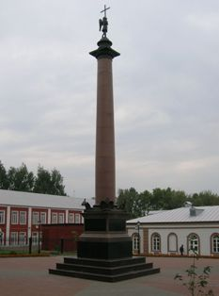
Ответы: А, В.
Задание: Составьте 2 математические задачи по восстановленному тексту.
Задание: на плане центральной части города Ижевск укажите памятники

Кейс для группы 2 «Патриотический подъем населения»
Вторжение Наполеона в пределы России летом 1812 года всколыхнуло всю страну. Против иноземных захватчиков поднялись народы многонациональной России. «Не только стародавние сыны России, но и народы, отличные языком, нравами, верой, образом жизни, и народы кочующие, наравне с природными россиянами, готовы были умереть за землю русскую. Мордва, тептяри, мещеряки, вотяки, черемисы ревностно и охотно шли на службу», – писал в своих воспоминаниях один из участников Отечественной войны.
В начале мая 1812 года в России объявили чрезвычайный рекрутский набор, названный ополчением. Население жило одной мыслью: изгнать «супостатов» с земли русской.
Летом 1812 года повсюду в городах и сёлах проходили собрания, сходы, создавались специальные комитеты по оказанию помощи ополчению. Многие жители края выразили желание помочь продовольствием и обмундированием, главное – сражаться в ополчении. Повсеместно начался сбор средств. Один из архивных источников сообщает: «Из всех уездов губернии рассылались денежные суммы и вещи: сабли, ружья, холст и др…» Летом 1812 года в поддержку ополченцев население современной Удмуртии собрало около 138 тысяч рублей, более 24 тысяч пудов муки, много холста, обуви.
Была развернута широкая кампания помощи армии и ополчению. Сарапульский уезд (как наиболее богатый) пожертвовал 7426 рублей деньгами, 5827 аршин рубашечного и подкладочного полотна. Глазовский уезд пожертвовал 3 тыс. рублей. Всего по Вятской губернии было пожертвовано 72 тыс. рублей деньгами, 24 тыс. пудов муки, много обуви, тканей и другого. Лица, пожертвовавшие значительные суммы, награждались специально учрежденной медалью. На пожертвования было приобретено 26 пушек, 1752 ружья, 7719 пик, 279 сабель и иное вооружение и снаряжение. В числе закупленного оружия, вероятно, было и оружие ижевского производства.
Жители селений сообщали, что «если уж к селениям их будет приближаться неприятель, то все они, кто только может, пойдут с какими-нибудь орудиями для поражения супостата». Раскрываются и любопытные факты: добровольцами шли в основном мужчины в возрасте от 17 до 45-и, но записывались люди и моложе. «Рука их крепка, оружие не выпадет из оной», - говорили о них. Из добровольцев Казанской и Вятской губерний было создано Вятско-Казанское ополчение. В него входило 3250 пехотинцев и 760 конников. В декабре 1812 года ополчение получило приказ о выступлении. Перед ополчением была поставлена задача: преградить отступающему неприятелю путь в южные губернии - «прикрыть изобильные наши провинции на случай какого-либо неприятельского покушения в то время, когда регулярные армии займутся дальнейшим преследованием неприятеля». Воины Вятско-Казанского ополчения осенью 1813 года участвовали в сражениях с войсками Наполеона под Дрезденом, Магдебургом и Гамбургом. Они принимали участие во взятии Парижа. Ополченцы пронесли свои боевые знамена до далеких берегов Сены. Вместе с тем крестьяне-ополченцы увидели за границей жизнь без крепостничества и стали задумываться о несправедливости порядков в России.
Население Вятской губернии собрало около 138 тысяч рублей деньгами, более 24 тысяч пудов муки, около 2,5 тысяч аршин холста, много обуви и одежды. На деньги собранные среди населения губернии купили 11 пушек, 186 ружей, 75 пистолетов, 2520 пик, 106 шпаг и палашей, 20 пудов чугунной дроби.
В 1807 году на Ижевском заводе было изготовлено 7 пехотных ружей и 6 тесаков. За первые пять лет (1807 - 1811 гг.) Новый Ижевский оружейный завод изготовил 2711 пехотных ружей, 1877 тесаков и 51 пистолет. За 1812 год - уже 5877 ружей и 860 тесаков. Таким образом, в Бородинском сражении ижевским оружием были снабжены около 8 тысяч русских воинов.
С 1812 по 1814 год ижевские мастера поставили в русскую армию 23 тысячи 717 ружей и 7 тысяч 239 тесаков. То есть 11 процентов огнестрельного и 16 процентов всего холодного оружия, произведённого в эти годы в стране.
Ижевское стрелковое и холодное оружие и артиллерийские снаряды, изготовленные Воткинским заводом, стали одним из убедительных аргументов в борьбе России за свою национальную независимость.
1812 году прекратились поставки высококачественной стали из Англии вследствие разрыва дипломатических отношений. Ее производство наладил на Воткинском заводе металлург Семен Бадаев. Часть металла приходила и на Ижевский завод

Задание: Составьте 2 математические задачи по восстановленному тексту

Кейс для группы 3 «Французские военнопленные на территории нашего края»
Одной из губерний, определенных для размещения военнопленных кампании 1812 года, была Вятская. Уже со второй половины 1812 года в городах губернии, включая Ижевск, Воткинск, Сарапул, стали партиями появляться французские пленные. В октябре 1813 года их насчитывалось 1954 человека, в том числе 54 офицера и даже один генерал. Уже через несколько месяцев их стало 5851 человек. В их числе были французы, итальянцы, иллирийцы (румыны), португальцы, испанцы, швейцарцы, саксонцы, поляки, баварцы, виртемберцы, австрийцы и пруссаки.
Все пленные размещались в городах. На содержание пленных царским правительством выделялись немалые средства: генерал в сутки получал 3 рубля, полковник и подполковник - по 1,5 рубля, майор - 1 рубль, обер-офицер - 50 коп., а нижние чины - по 5 коп. Пуд муки стоил тогда 1 руб. От голода страдали особенно нижние чины. На первых порах пленные предпочитали держать себя высокомерно, не работали, отказывались перейти на русскую военную службу. Так, например, 18 января 1813 года Глазовский земский исправник доносил Губернатору: "Всем оным пленным, так как они природные французы, объявив Высочайшее Его Императорского Величества повеление о приглашении их в нашу военную службу, они приняли сие с надменностью, отозвались презрительно, что российская служба по дисциплине и по числу жалованья им не нравится и потому никто желания своего вступить в оную не изъявил". Впрочем, голод не тетка и некоторые пленные итальянцы и голландцы по истечении определенного времени согласились принять русское подданство и вступить в военную службу
В связи с возникшими проблемами питания всем проживавшим в Вятской губернии пленным было предложено искать самим заработки для улучшения своего материального быта. Знающие фабричное и заводское дело были размещены на фабриках и заводах в Ижевске и Воткинске, другие переданы в услужение частным лицам. Архивные фонды учреждений Сарапульского духовного ведомства содержат сведения и об участии пленных французов в строительстве каменной церкви в с.Мазунино Сарапульского уезда, торговых лавок вокруг Вознесенского собора г.Сарапула. В 1813 году 183 пленных француза – солдата и офицера – в Сарапуле возводили на Воскресенской площади торговые ряды, помогали в возведении колокольни Покровской церкви, занимались земляными работами и строили каменную ограду вокруг Воскресенского собора и огромной колокольни Покровской церкви. Леонарду Мишелю с разрешения Министра Народного Просвещения было дозволено заниматься преподаванием наук в городе Вятке. В Ижевске Александро – Невский собор возводился при помощи пленных французов. В селе Данилово (ныне Киясовский район) - Свято – Никольская церковь.
Уже с октября 1813 года началось освобождение пленных. Было отправлено домой 45 офицеров и 181 нижний чин. Многие из пленных, несмотря на сносное материальное положение, не могли освоиться с довольно суровым климатом и нашли себе здесь могилу. В 1814 году управляющий Министерством полиции потребовал сведения о количестве больных и умерших пленных. По сведениям из Вятской губернии, больных с момента прибытия и до сентября 1814 года было 1814 чел., а умерло 623 чел. Остальные "продолжали находиться в слабом состоянии, хотя и годны к отправке домой". После заключения мира было сделано распоряжение об освобождении всех пленных.
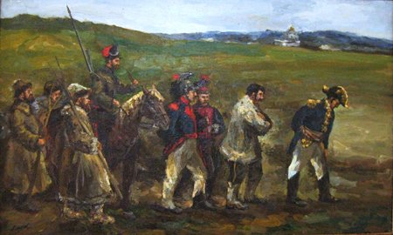 Картина Дмитрия Ивановича Федорова

Задание. Соотнесите храм, построенный при участии французских военнопленных и его название.
1 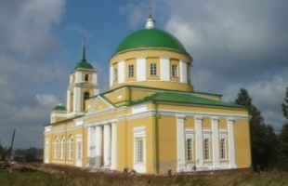 | А. Александра – Невского собор в Ижевске
2. 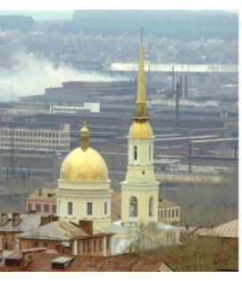 | Б. Свято – Никольская церковь в селе Данилово. Храм построен как памятник Отечественной войне 1812 года, победе Русских войск над армией Наполеона
3. 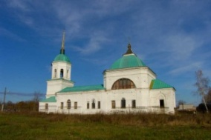 | В. Храм Преображения в селе Мазунино
Ответы: 1В, 2А, 3Б

Задание: Составьте 2 математические задачи по восстановленному тексту

Кейс для группы 4. Текст с секретом «Мистер ИКС»
В рукопись ворвался ветер и перепутал страницы, унес с собой фамилию героя войны 1812 года («Н.А.Дурова (1783—1866)»). Помогите восстановить текст. Установите правильно последовательность событий. (Вместо фамилии - Н.А.Дурова - в тексте у обучающихся пробелы. Нужно вписать фамилию героя.)
1. После вторжения в Россию в 1812 г. войск Наполеона (Дурова) приняла участие в Отечественной войне.
2. В сентябре 1806 г., переодевшись в мужской костюм и назвавшись Александром Дуровым, она ушла с казачьим полком, следовавшим на запад. Добравшись до Прибалтики, под фамилией Соколов поступила рядовым в конно-польский полк, написав отцу письмо с просьбой о прощении. В боях с войсками Наполеона в Восточной Пруссии в 1807 г. (Дурова) проявила чудеса храбрости, за что позднее была награждена Георгиевским крестом. По прошению отца беглянку отыскали и с наилучшими характеристиками привезли в Петербург. Опасавшийся распространения в Европе слухов о воюющих в русской армии женщинах, император Александр после личной беседы не только простил (Дурову), но и, наградив, разрешил под фамилией Александров продолжить службу в привилегированном Мариупольском гусарском полку в офицерском звании корнета.
3. Дочь сарапульского городничего, оставив одежду на берегу реки, бежала из дома.
- Прожив некоторое время в Петербурге, она вернулась в Елабугу, где в полном одиночестве в мужском платье под именем Александров прожила до 1866 года. В 1901 г. на ее могиле в Елабуге состоялось торжественное открытие памятной плиты.
- Сражалась во многих битвах, в том числе под Смоленском и Бородино, где 26 августа получила контузию в ногу. За проявленную храбрость была произведена в поручики, а за настойчивость назначена ординарцем к фельдмаршалу М. И. Кутузову.
- Вернувшись в Сарапул, она жила в семье отца, начала писать мемуары. В журнале «Современник» появляются «Записки кавалерист – девицы» с предисловием А.С.Пушкина: «С неизъяснимым участием прочли мы признание женщины столь необыкновенной, с изумлением увидели, что нежные пальчики, некогда сжимавшие окровавленную рукоять уланской сабли, владеют и пером быстрым, живописным и пламенным...»
- В 18 лет матушка выдает непокорную дочь замуж за дворянского заседателя Сарапульского земского суда В.С.Чернова. Родился сын.
- С раннего детства воспитывалась в армейской походной обстановке. «Седло было моей первой колыбелью, лошадь, оружие и полковая музыка — первыми детскими игрушками и забавами»,— писала она позднее. Фактически её воспитателем во время походной жизни был гусар, которому поручил её отец. В 5-летнем возрасте Надя оказалась в Сарапуле, где ее отец, уйдя в отставку в 1788 г., получил место городничего. Отец поощрял увлечение дочери воинскими забавами, благодаря чему девочка научилась лихой верховой езде и меткой стрельбе.
- Родилась в 1783 году в семье вятского дворянина А.В.Дурова. Её отец служил командиром эскадрона в гусарском полку и женился на дочери богатого помещика Н.И.Александровича. Она была нежеланным ребенком.
- Вскоре контузия заставила (Дурову) временно оставить службу и уехать в Сарапул на лечение. Большую часть отпуска прожила в поселке Ижевский завод, в уютном доме на Базарной у Ермолая Грена - приятеля своего отца. Героиня даже сыграла в его домашнем мужскую роль из «Недоросля», а про прощании получила в дар один из стальных молоточков, приготовленных для встречи Государя. В 1813 г. она вернулась в действующую армию и приняла участие в походе русских войск на Париж. В 1816 г., дослужившись до чина штабс-ротмистра, (Надежда Дурова) вышла в отставку.
- В 1962 году, когда отмечали 150-летие победы над Наполеоном, в Сарапуле был поставлен щит из бетона. «Здесь стоял дом, в котором в течение 38 лет жила герой Отечественной войны 1812 года, ординарец фельдмаршала М. И. Кутузова, первая женщина офицер русской армии, кавалер георгиевского креста (Надежда Андреевна Дурова) (1783—1866)». Автор памятника – сарапульский скульптор А. Плетнев.
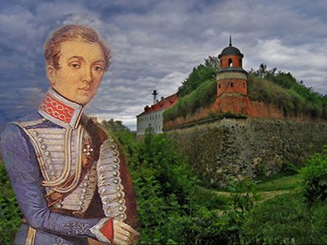 фото - golos.com.ua
ОТВЕТЫ: 8, 9, 7, 3, 2, 1, 5, 10, 6, 4, 11
(Слайд 2)

Задание: Составьте 2 математические задачи по восстановленному тексту

Задание: на контурной карте нанесите боевой путь Н.А.Дуровой.

Задание. Расположите портреты Н.А.Дуровой в хронологической последовательности.
1. 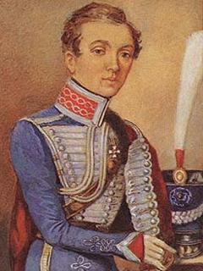 | 2. 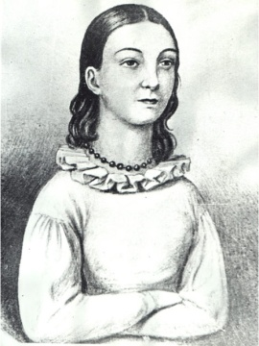 | 3. 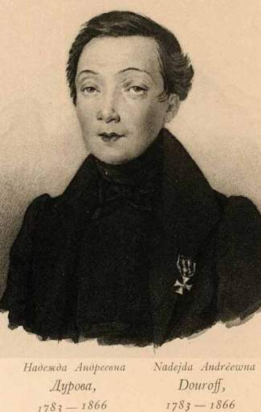
Н.А.Дурова | Портрет Надежды Дуровой в возрасте 14 лет. | Н. А. Дурова, 1837. Рис. В. И. Гау
На контурной карте начертите боевой путь Н.А.Дуровой.

Кейс для группы 5. «Память о войне 1812 года»
В ознаменование победы в Отечественной войне 1812 года было поставлено множество памятников и мемориалов

Задание 1. Соотнесите памятник Н.А.Дуровой и место его расположения.
1 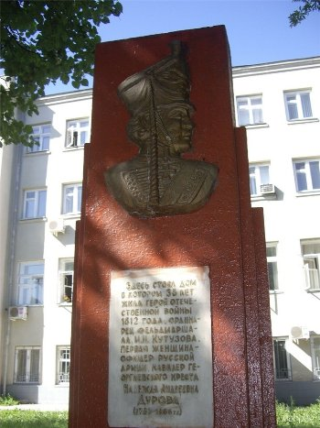 | А. Памятник Надежде Андреевне Дуровой в г. Елабуга, Троицкая площадь. Установлен в 1993 г. Скульптор Ф. Ф. Лях, архитектор С. Л. Бурицкий
2... 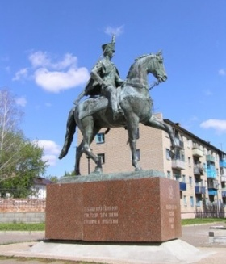 | Б. В 2011г. в Сочи открылась «Аллея Российской славы» Дурова Надежда Андреевна- первая в России женщина-офицер («кавалерист-девица»), писательница
3… 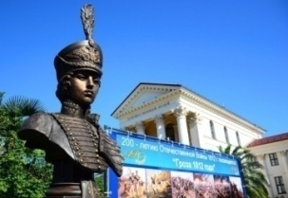 | В. Памятник открыт в 1962 году в Сарапуле на месте, где стоял дом городничего В.А.Дурова. Автор памятника – сарапульский скульптор А. Плетнев
Ответ:1В, 2А, 3Б

Задание 2. Одним из самых знаменитых произведений является эта книга. Перед вами её первый экземпляр.
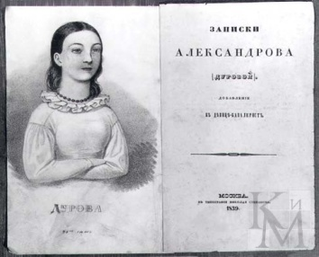
Восстановите автора и известное название книги.
Ответ: Н.А.Дурова Записки кавалерист – девицы.
Задание 3. По мотивам Записок кавалерист - девицы написана пьеса и снят фильм. Как они называются? Назовите имя главной героини.
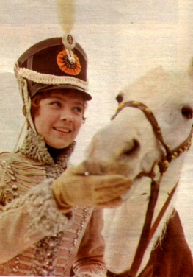
Шурочка Азарова из фильма «Гусарская баллада» (1962)
Надежда Дурова послужила прототипом Шурочки Азаровой — героини пьесы Александра Гладкова «Давным давно» и фильма Эльдара Рязанова «Гусарская баллада»

Задание 4. Восстановите текст. Стихотворение О.Поскребышева «Кремль 1812»
Словно воробьиный нос,
Короток
Оставался путь им – дальше смерть:
Ведь они
Кремлевские ворота
От врага посмели запереть.
С ружьецами супротив орудий,
Дюжиной неполной – против тьмы…
Что в душе держали эти люди?
Что втемяшили в свои умы?!
Брызнули им в лицо горох картечи,
Брызнула горохом красным кровь…
Взяв убитых за ноги и плечи,
Пошвыряли их французы в ров.
Этот случай не пронесся гулом,
Не отдался эхом вдалеке.
..Ну, а Бонапарта все ж кольнул он,
Словно гвоздик в новом сапоге.
Ведь явила снова эта горстка,
Смятая, как на тропе лопух.
Тот же дух великий непокорства –
Грозный,
Русский, Бородинский дух.
И в кремлевских, каменных хоромах,
Как в капкане, заметался он,
Вдруг увидев свой смертельный промах,
Вдруг уразумев, что побежден.
А они,
Уйдя в земную завязь,
В корни,
В травы,
В клокотанье вод,
Даже безыменными остались
В нерушимом имени – народ.

